Reporte Fundamentos de Programación

Para este reporte se consideraron las notas de Fundamentos de programación de los semestres 2017-II, 2018-I y 2018-II.

La Tabla 1 muestra el número de estudiantes que tomaron Fundamentos de Programación en los semestres.

Semestre | Número de estudiantes
2017-I | 1210
2017-II | 1141
2018-I | 1218
2018-II | 1075
Total | 4644
Tabla 1: Número de estudiantes por semestre

La Tabla 2 muestra el promedio de notas por semestre y el porcentaje de aprobados
Semestre | Promedio (100) | % de aprobados
2017-I | 59.17 | 61.90
2017-II | 54.31 | 54.20
2018-I | 61.84 | 69.70
2018-II | 58.26 | 56.95
Tabla 2. Promedio de notas

A continuación se muestra un histograma de las notas finales por semestre:

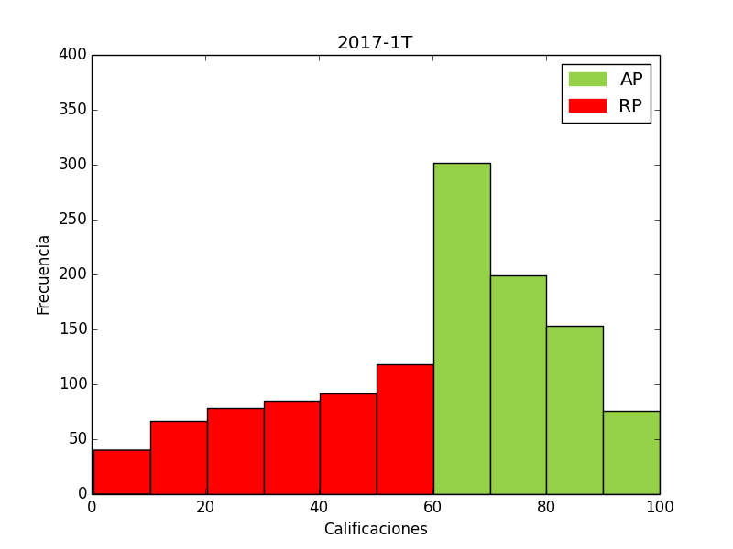

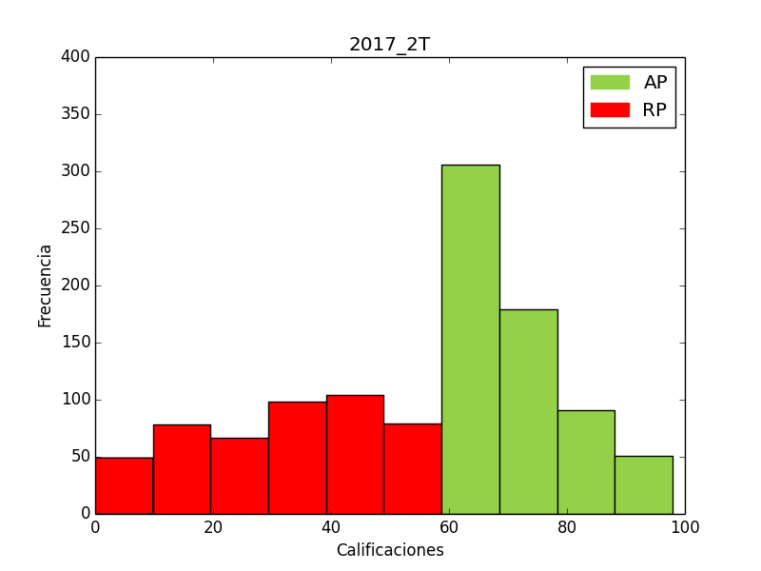

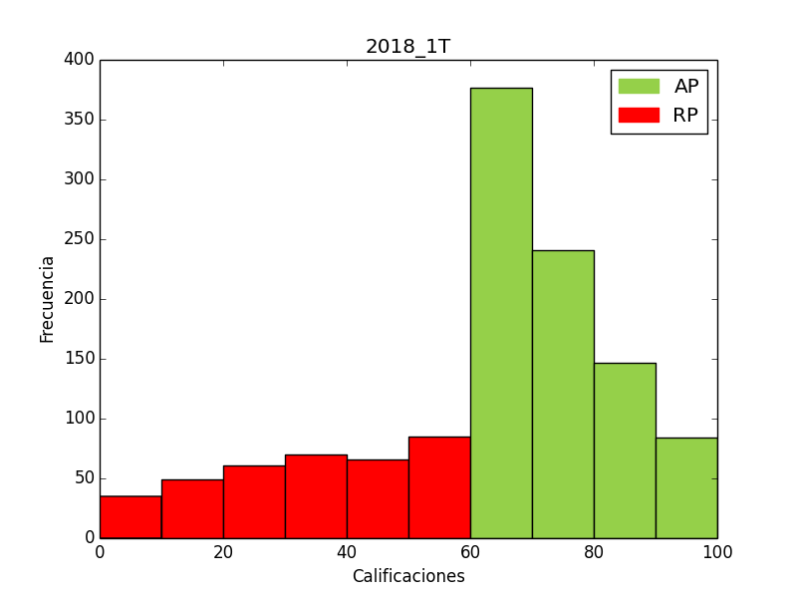

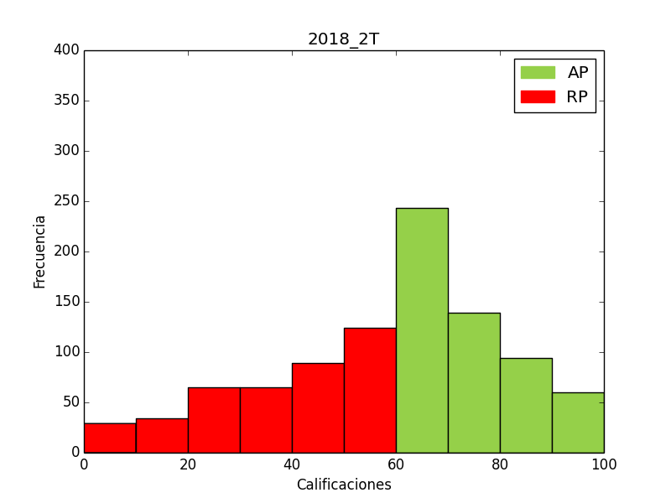

Promedios por carrera

2017-2018
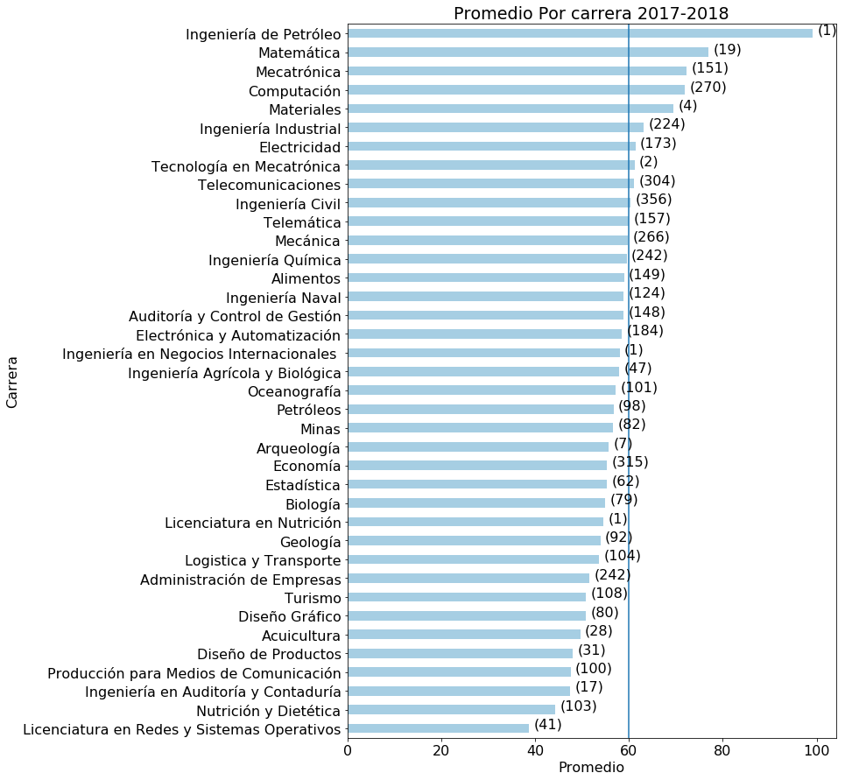

2017-1T
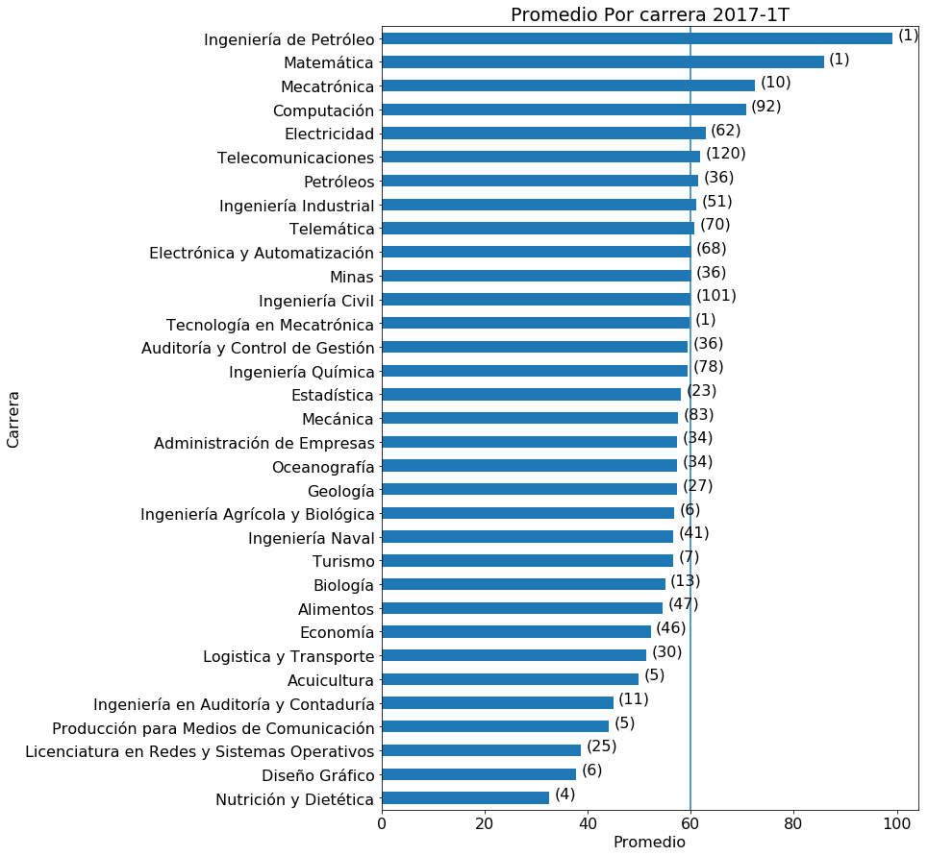

2017-2T
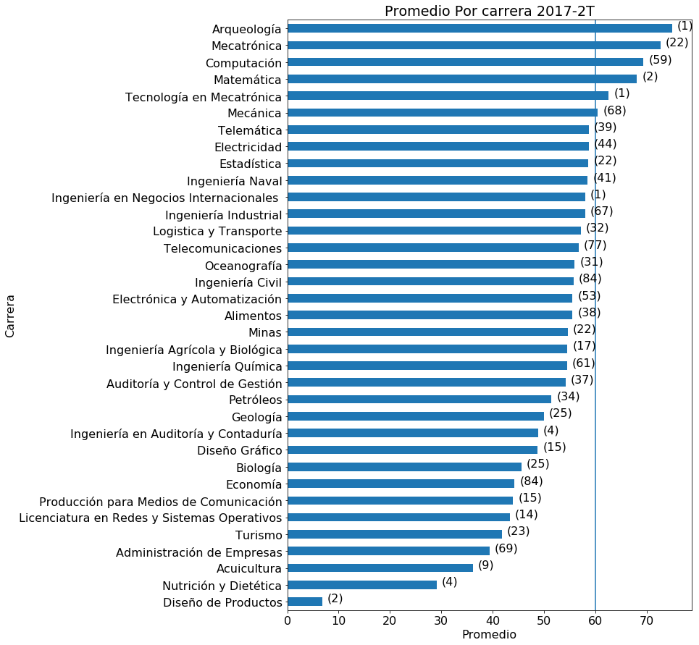

2018-IT
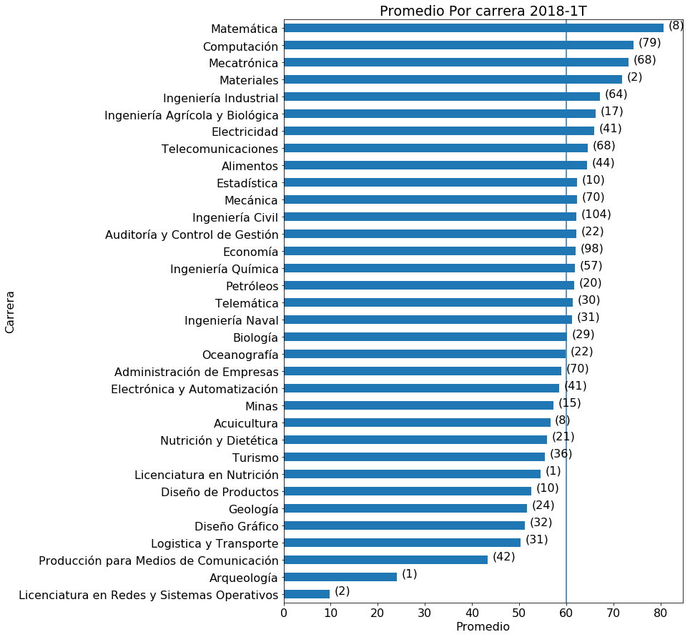

2018-2T
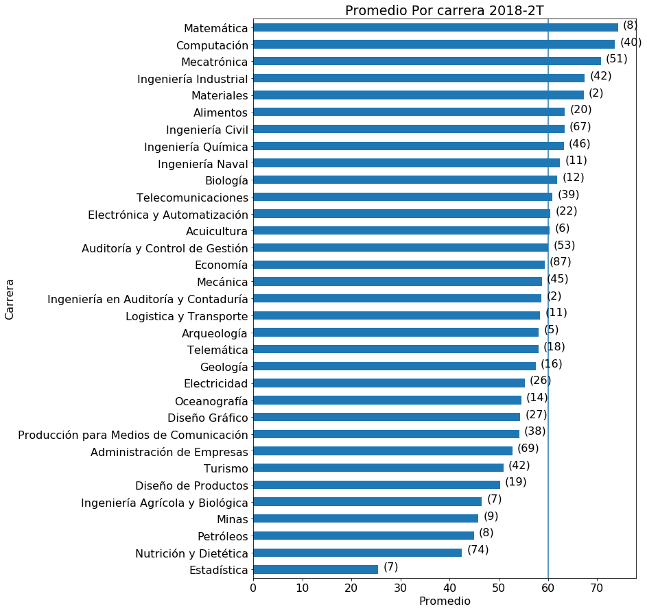

Porcentaje de Aprobación Por Semestre Por Carrera

2017-2018
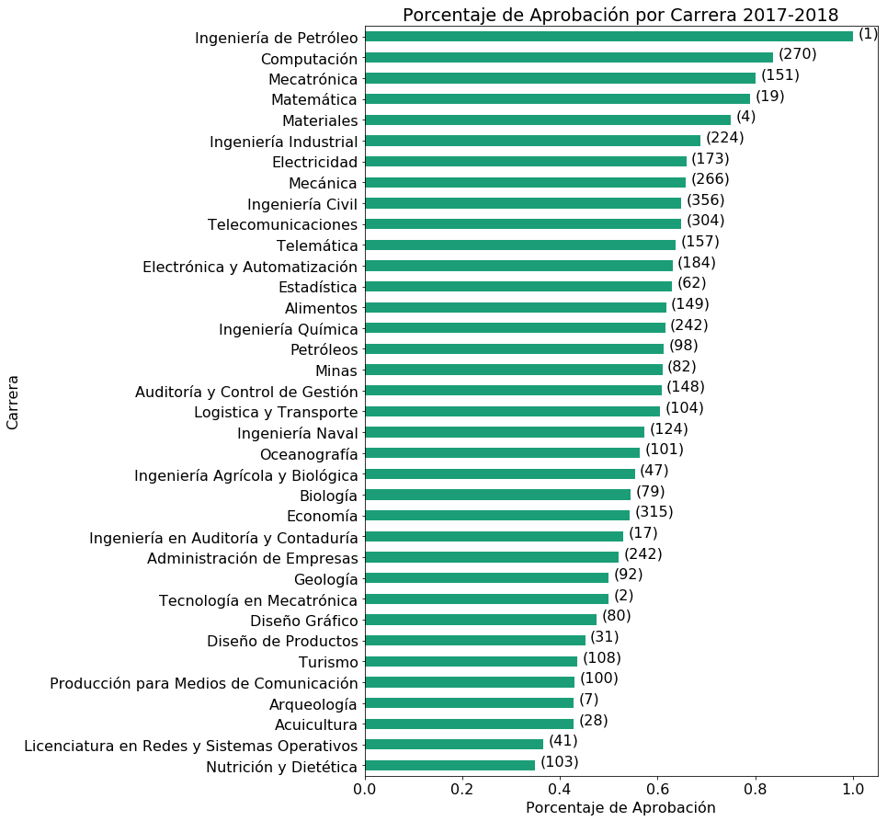

2017-IT

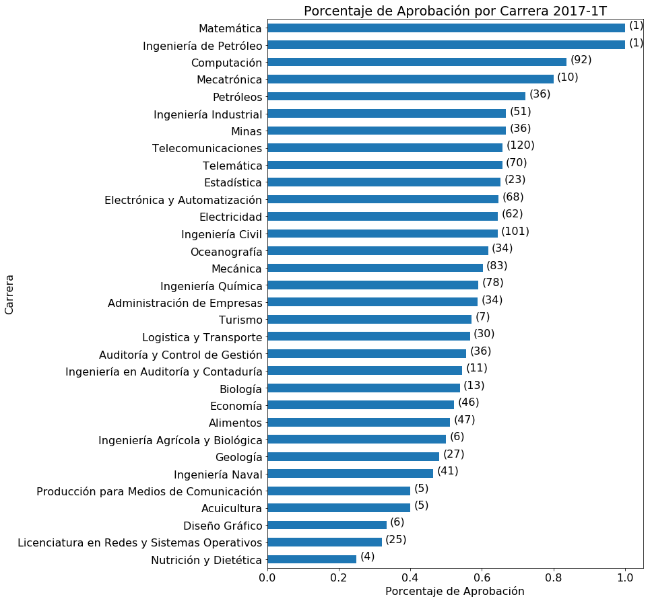

2017-2T

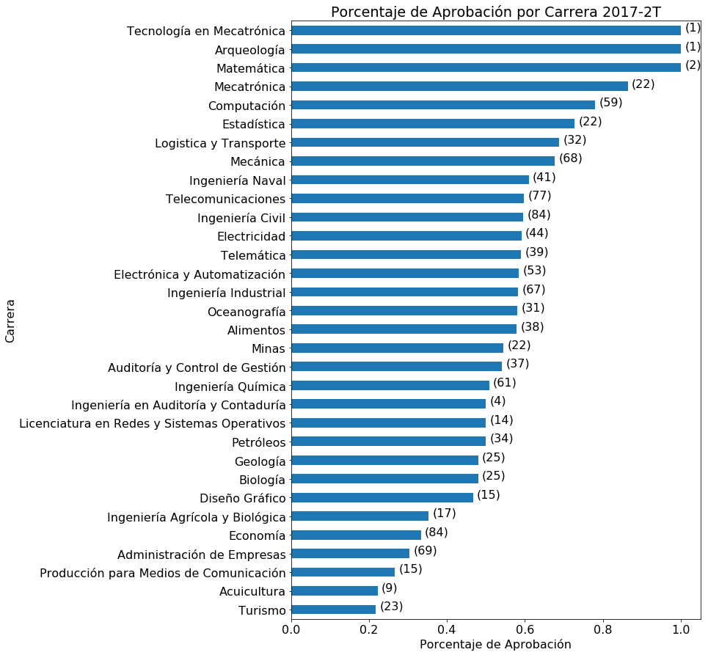

2018-1T

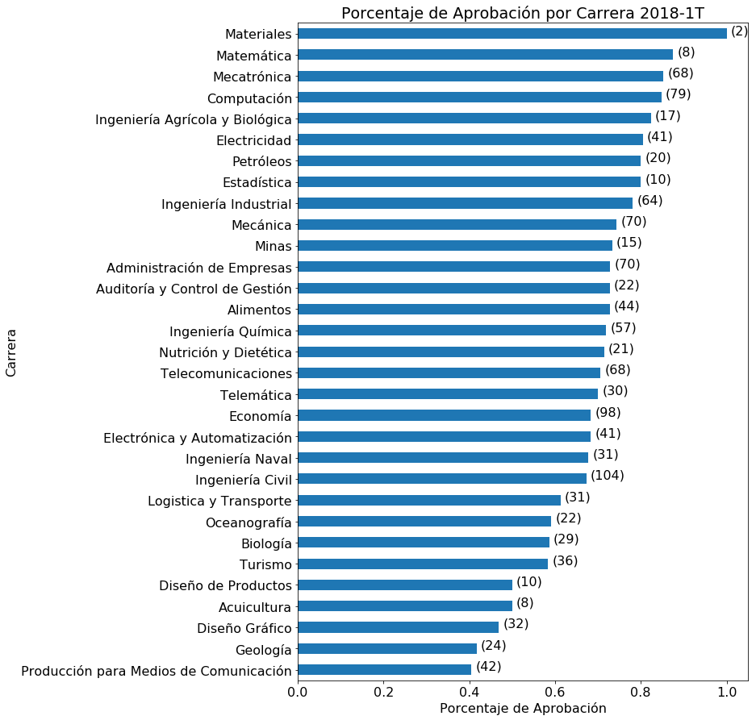

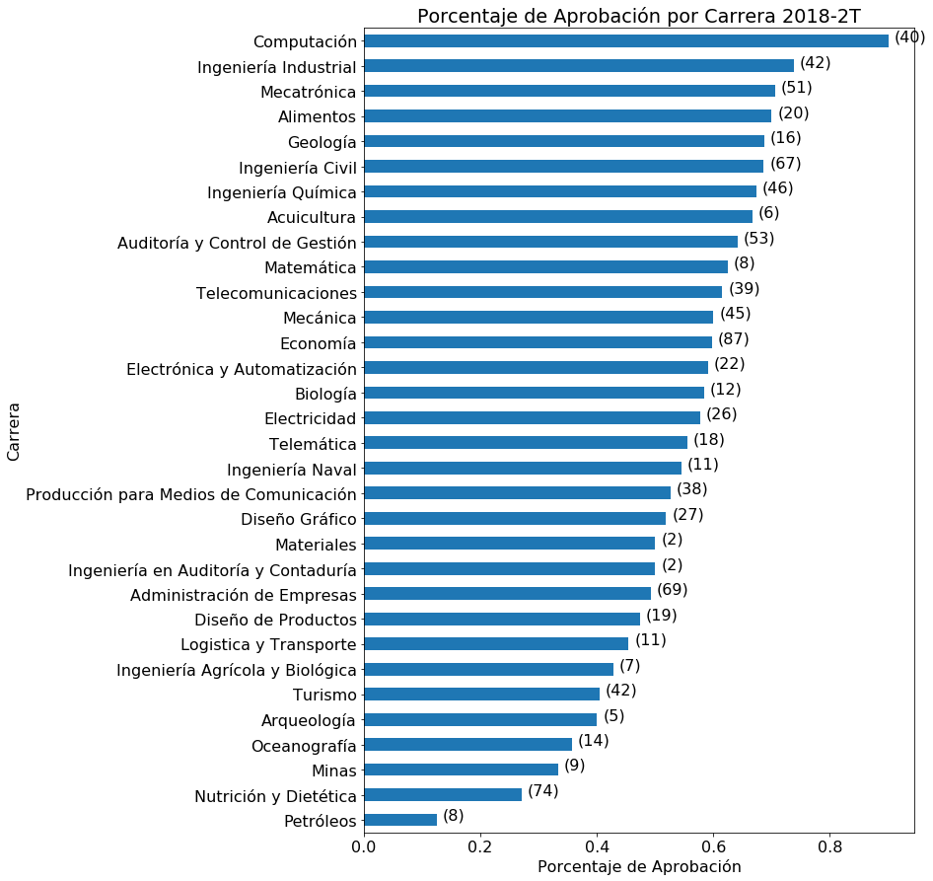
2018-2T

